Урок літератури рідного краю у 5 класі
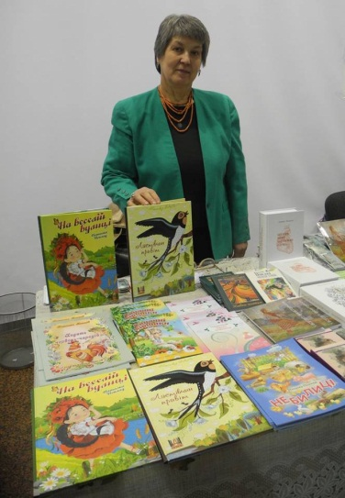

Тема: «Благослови, моя пречиста земле,

Узяти слово, що в тобі родилось,

У долю...»
Н.І.Поклад. Презентація нових збірок для дітей
Мета : розширити знання про Н.І.Поклад - сучасну поетесу, автора збірок віршів для дорослих і для дітей; ознайомити із новими збірками поезій; розвивати ораторські здібності учнів; виховувати естетичне сприйняття художнього слова; викликати бажання більше дізнаватися про видатних людей рідного краю, прищеплювати почуття поваги до митців рідного краю
Тип уроку: комбінований
Обладнання: мультимедійна презентація біографії Н.Поклад, виставка книг, світлини; кольорові олівці
Хід уроку
І. Організаційний момент.
ІІ. Мотивація навчальної діяльності. Повідомлення теми , мети, завдань уроку.

Сьогодні ми проводимо урок літератури рідного краю «Благослови, моя пречиста земле,

Узяти слово, що в тобі родилось,

У долю...»
(за творчістю Н.І Поклад) та познайомимось із найновішими збірками поетеси для дітей . В початкових класах у вас уже відбулося знайомство з поетесою- землячкою , а на цьому уроці ми дізнаємось про новини у її житті.
Перегляд презентації «Н.І.Поклад» (http://metodportal.com/sites/default/files/mp/2012/07/8562/poklad.rar)
ІІІ.Актуалізація опорних знань
- Після перегляду виставки книг Н.Поклад визначте, до якого виду належать твори автора.
Таблиця:

- Які особливості вказують на те, що це ліричні твори?
( Написані віршованою мовою, виражаються думки , почуття, переживання, під впливом різних емоцій- захоплення, радість, сум, гнів).
- На попередніх уроках ми вже познайомились із поняттями «ліричний твір», «тропи»(засоби образної мови). Виконаємо завдання:
1.Установіть відповідність
троп | визначення
- Персоніфікація  - Порівняння  - Епітет  - Метафора | А. художнє означення, що надає більшої емоційності, виразності й поетичності  Б. перенесення ознак людини на неживий предмет чи явище, олюднення  В. розкриття ознак та властивостей одного явища чи предмета через перенесення на них ознак іншого явища чи предмета  Г. зіставлення одного предмета чи явища з іншим, чимось подібним до нього
2.Прослухайте поезії у виконанні однокласників і завершіть вислів своїми словами «Бути українцем – це значить…»

Прапор
Прапор — це державний символ,
він є в кожної держави;
це для всіх ознака сили,
це для всіх — ознака слави.
Синьо-жовтий прапор маєм:
синє небо, жовте жито;
прапор свій оберігаєм,
він святиня, знають діти.
Прапор свій здіймаєм гордо,
ми з ним дужі і єдині,
ми навіки вже є народом,
українським в Україні.
Наталка Поклад
Герб
Наш герб – тризуб,
Це воля, слава й сила;
Наш герб – тризуб.
Недоля нас косила,
Та ми зросли, ми є,
Ми завжди будем,
Добро і пісню
Несемо ми людям.
Н. Поклад

Державний Гімн
Слова палкі,
Мелодія врочиста, -
Державний Гімн
Ми знаємо усі.
Для кожного села,
Містечка, міста –
Це клич один
З мільйонів голосів.
Це наша клятва,
Заповідь священна,
Хай чують
Друзі й вороги,
Що Україна вічна,
Незнищенна,
Від неї лине
Світло навкруги.
Н. Поклад
3. Визначте художні засоби у вірші «Державний Гімн». Доповніть таблицю.
Тропи | приклад
епітети | Заповідь священна, …
метафора

І.Сприйняття та засвоєння навчального матеріалу
1. «Незвичайні гості». Сьогодні до нас завітали несподівані гості- першокласники. Вони хочуть познайомити вас з віршами Наталки Поклад, які нещодавно були надруковані в журналі «Малятко».
(Першокласники декламують поезії. Додаток до уроку 1.)
-Ми дякуємо гостям за сюрприз –і даруємо їм збірки віршів Н.Поклад для їх класної бібліотеки.
2 .Хвилинка відпочинку «Кольоровий тест»
-Перед вами поезія Н.Поклад
Маньківка над Бугом - гучні весіллЯ,
словечка пахучі, родючі поля...
Там хата, криниця, горіхова тінь
і голос живий багатьох поколінь.
Село, ти мене відпустило у світ,
як пташку гніздо відпускає в політ.
У світі було стільки сонця й принад!
І ти не гукало: "Вертайся назад..."
Та снились не раз мені Буг, і садок,
і школа, а в ній - мій найперший урок;
на Трійцю я рвала у снах лепеху
й черешні гіркі на Бершадськім шляху...
Мовчиш... Ти уже забуваєш мене.
А в тебе коріння глибоке, міцне, -
у серці моєму співає - навік!
В годину тяжку подає йому лік...

Візьміть кольорові олівці і «розфарбуйте» вірш.
(Коментар:учні розфарбовують кожне слово олівцями, відповідно до своїх власних асоціацій. Коментують,які кольори переважають у поезії- світлі, темні, теплі, холодні.)
3. Презентація нових збірок віршів для дітей.
Увага!
Сьогодні ми отримали телеграму від Наталі Іванівни : «Моя ластівка стала переможницею у цьогорічному конкурсі "Краща книжка України" (видавництво "АВІАЗ") - у номінації "Світ дитинства". Лети, Ластівко!»
Давайте ж дізнаємось про цю таємничу Ластівку.
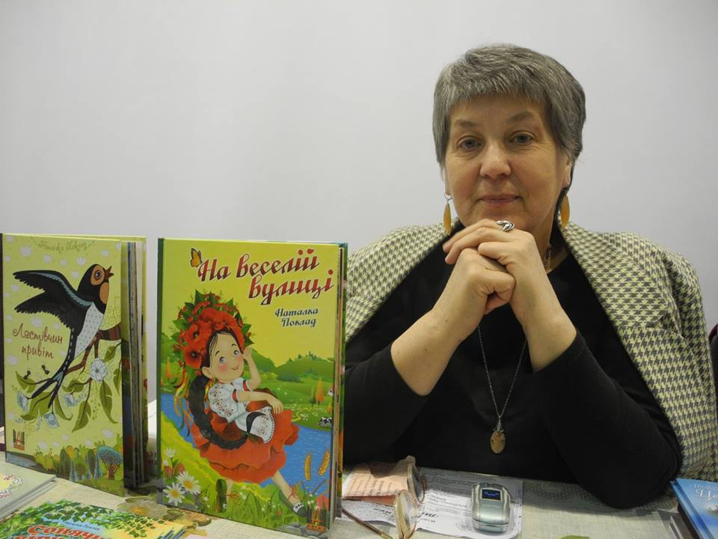
Презентація збірок «Ластівчине гніздо» та «На веселій вулиці».
(Декламування поезій (додаток 2) та перегляд ілюстрацій).
-Ці збірки для дітей молодшого шкільного віку, тож ви можете почитати їх своїм братикам та сестричкам. І тоді у вас у хату завітає «Книжковечір».

Учитель декламує:
На полиці книжечка сумувала.
«Чом тобі невесело?» - я спитала.
Книжка гостро глянула із-під брів:
«Бо ніхто читати не захотів».
***
В книжки серденько хоробре –
Завжди каже щось нове.
В нашій хаті книжці добре,
Тут вона давно живе.
Й не одна – книжок багато,
Мудро дивляться з полиць.
Їх читають мама й тато,
Я і старший братик Гриць.
Є книжки, серйозні дуже,
Є – розважать у журбі…
Тож заходь у гості, друже,
Буде книжка і тобі!
(Учень декламує поезію «Книжковечір».)
Книжка в тата,
книжка в мами,
книжка в мене
і в Світлани,
з книжкою малий Тарас —
книжковечір нині в нас,
книжковечір, книжкотиша…
Тільки чути: песик дише
й сумно дивиться з-під ліжка,—
бо йому немає книжки.

4.Інтерв’ю з «Пізнайком». «Крісло автора»
(Коментар: використано матеріали журналу «Пізнайко»- інтерв’ю з автором. Один учень виконує роль поетеси, інший – репортер , що бере інтерв’ю )
- Скільки років Вам було, коли вперше вийшов друком Ваш твір? Як він називався і де був надрукований?
Це була новела про сільське життя – власне, про мешканців моєї вулиці, надрукована в районці «Бершадський край». Я на ту пору саме закінчила Балтське педучилище і перший рік вчителювала в своїй рідній школі – Маньківській восьмирічці: вела перший клас.
- Улюблена дитяча книга.
Українські народні казки та «Побратими» Кузьми Гриба.
- Улюблений мультфільм.
«Пригоди Вінні-Пуха».
- Скільки двійок Ви отримали за час навчання у школі та за що?
Двійки були в початкових класах – мені ніяк не давалось письмо. А потім «прорвало»: в четвертому класі я вийшла в «хорошисти», а в старших – у відмінники.
- В які ігри Ви любили грати у дитинстві?
Це були звичайні ігри сільських дітей: для зовсім маленьких – «Подоляночка», саморобні ляльки, хованка, крем’яхи, «дамки», а вже для старших – «кіцялка», гойдалка, «партизани».
- Ким Ви мріяли стати у дитинстві?
Спочатку – льотчиком, тоді – розвідником, а старшокласницею – вчителем.
- Опишіть найкумедніший випадок із Вашого життя.
Влітку у вільний час ми, дітлашня сільської вулиці, гуртом ходили похлюпатись на Південний Буг. Якось хлопці вирішили навчити мене плавати. Змовившись, вони заманили мене на глибоке – і залишили. З переляку я спочатку добряче наковталась води, а потім стала працювати руками й ногами – і випливла!.. Звідтоді вмію і дуже люблю плавати.
- Як часто і звідки прилітає до Вас Натхнення?
Здебільшого після якогось емоційного зрушення – чи то позитивного, а чи й негативного. Або після читання поезій інших авторів.
- Ваш улюблений крилатий вислів?
«Людина – це стріла, пущена в майбутнє». Й. Гете.
- Що Ви побажаєте своїм читачам?
Любити життя, радіти кожному дневі – і бути сильними.

5.Вінок шани митцеві
(Коментар: в учителя квіти, на яких написано назви премій, які отримала Н.Поклад. Учитель зачитує і прикріплює квітку на дошку, формуючи «вінок».)
Н.І Поклад-лауреат літературних премій:
- імені Євгена Маланюка (1993),
- імені Михайла Коцюбинського (1999),
- «Благовіст» (2000),
- Міжнародна премія СФУЖО ім. Марусі Бек (Канада, 2002),
- Літературна премія імені Наталі Забіли(2010),
- Премія "Кришталевий птах" (2012),
- Премія журналу "Березіль" (2012),
- Всеукраїнська літературна премія ім. Василя Юхимовича (2013),
- Премія Фонду ім. Воляників-Швабінських (США, 2013),
- Всеукраїнська літературна премія ім. Олександра Олеся (2014).

IV. Підсумки . Рефлексія
-Чого навчає нас поезія Наталі Іванівни Поклад?
-Що нового ви дізнались на уроці?
- Наш урок підходить до кінця, але ми не прощаємось із творчістю Н. Поклад. Попереду знайомство з її поетичними збірками для дорослих, виставка яких є постійною в нашому кабінеті. Ми прочитаємо її прозову збірку «Райські яблука», серед героїв якої впізнаємо наших земляків. Щиро радітимемо виходу кожної нової збірки, які продовжує творити поетеса. Тож до нових зустрічей з неповторним словом, виплеканим талантом Наталки Поклад.
- А завершимо наш урок слуханням чудових пісень, автором яких є Н.Поклад.
(Коментар: використано збірку пісень на слова Н.Поклад: «Осіннє сонцестояння». Співана поезія на вірші поетеси Наталки Поклад у виконанні Марини Полякової, студія звукозапису Master Vox /www.mastervox.com.ua/
V. Оголошення результатів роботи учнів на уроці
VI. Домашнє завдання
Напишіть листа поетесі –
землячці Н.Поклад, поділившись враженнями від її поезій.

Додаток до уроку 1.
Малий майстер
Бабусин улюблений стільчик
У ганку сумує:
Зламалась у стільчика ніжка –
Хто поремонтує?
Вже є молоточок у мене,
І дошка, і цвяшки…
Я знаю: татусь допоможе,
Якщо буде важко.
Не цьомав!
Супиться Варварка,
Як у небі – хмарка:
Татко весь день дома
Й ще її не цьомав!
Сонячні курчатка
Курочка-мама й півничок-тато
Водять подвір*ям жовтих курчаток.
Бігають, граються жовті курчатка,
Схожі на сонечко, маму і татка.
Тато нам читає!
Ми сидимо усі нишком –
Тато читає нам книжку.
Він дуже гарно читає, -
Серце моє завмирає:
Любо отак разом з татом
Світом ясним мандрувати.
Наша команда
Що за диво цей футбол:
Рух, завзяття, натиск… Гол!!
Ми затяті футболісти –
Забуваємо й поїсти.
Тато б*є м*яча, як бог,
Додає нам перемог.
І тому команда наша
З-поміж всіх команд – найкраща!
Сміливиця
Каже таткові Маруся:
-Я нічого не боюся, -
Тільки хай цей павучок
Не лякає діточок.

Додаток 2
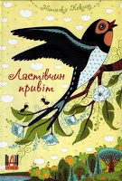
Із збірки «Ластівчин привіт»
Ластівчин привіт
Золоті квітневі дні –
що захочу, вимрію.
Принесла привіт мені
ластівочка з вирію.
Невеличка, та міцна,
той привіт несла вона
через всі чужини –
аж до України.
.
Зелені свята
Любисток, аїр і м’ята –
і Трійцею пахне хата,
у клечанні з липи і клена
стоїть, як дібровка зелена.
Це ми гілочок наламали
і хату свою заквітчали,
бо літо буяє надворі,
бо з неба всміхаються зорі.
Бджола трошки меду вже має,
русалка у полі гуляє...
Русальним, зеленим, клечальним
цей тиждень у нас величають.

Із збірки «На веселій вулиці»
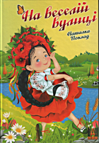
На веселій вулиці
На веселій вулиці
жив смішливий кіт,
він любив сміятися
й гладити живіт.
І веселу казочку
на ніч муркотів,
і такий несхожий був
на усіх котів.
На веселій вулиці
мишки несумні,
від кота вітаннячко
принесли мені.
Я коту смішливому
наварю борщу
і куплю морозива,
«Живчиком» вгощу.
Буде кіт обідати,
скаже: «Смакота!»
Дві смішинки всядуться
на його хвоста.
Трохи погойдаються, —
чи ж біда у тім?
На веселій вулиці
весело усім.
Тиждень
Понеділок — день дзвінкий — тиждень розпочав;
Понеділок із вівторком узялись до справ.
Середа — середній день. Середа — бідова,
Понеділку та вівторку помогти готова.
А четвертий день — четвер-Гулівер,
Він найважче поробив — й лоба втер.
П'ятниця — день п'ятий, в ній усе — по-божому,
«Скоро, скоро відпочинеш», — каже вона кожному.
А як настає субота-чепурунка,
Робиться уся робота — гарно й прудко.
Бо наступний — сьомий день — неділя!
Для молитви, і спочинку, і весілля,
Для розваг та для чудес...
Ось і тиждень весь!
Розробка підготовлена учителем української мови та літератури Маньківської ЗОШ І-ІІ ступенів Бершадського району Вінницької області Лазаревою Світланою Іванівною.

